北京市统计局2017年政府信息公开工作年度报告

北京市统计局
二○一八年三月

本报告根据《中华人民共和国政府信息公开条例》（以下简称《条例》）和《北京市政府信息公开规定》（以下简称《规定》）要求，由北京市统计局（以下简称市统计局）编制。
本报告所列数据的统计期限自2017年1月1日起，至2017年12月31日止。全文包括2017年市统计局政府信息和政务公开重点工作情况、重点领域信息公开情况、存在的不足及改进措施，以及主动公开、回应解读、依申请公开、行政复议、行政诉讼、举报投诉等政府信息公开相关数据。
报告的电子版可在市统计局网站http://www.bjstats.gov.cn下载。如对本报告有任何疑问，请联系：北京市统计资料管理中心（地址：北京市西城区槐柏树街2号4号楼；邮编：100053；联系电话：83172556；电子邮箱：tjgk@bjstats.gov.cn）。

一、重点工作情况
2017年，市统计局深入学习贯彻党的十九大精神，以习近平新时代中国特色社会主义思想为指引，在市委、市政府和国家统计局的领导下，在市政府信息和政务公开主管部门的具体指导下，严格贯彻《条例》精神，认真落实本市《关于全面推进政务公开工作的实施意见》要求，围绕全市统计中心任务，进一步研究探索公开工作机制，完善工作制度，深化公开内容，创新公开形式，推动政府信息和政务公开工作有效开展。
以制度规范公开工作。为推进公开工作的规范化和标准化水平，促进依法行政，2017年市统计局修订《北京市统计局政府信息和政务公开工作管理规定》等公开制度，严格控制信息公开属性管理，确保公开信息及时准确，公开工作有序进行。
统计数据发布情况。市统计局围绕发布计划严格履行部门公开职责。每年年初市统计局在门户网站“北京统计信息网”发布“月度、季度数据（信息）发布计划”，年内按照计划规定的时间及格式进行发布，以此践行对公众的承诺。为进一步健全政府统计数据发布体系，2017年初市统计局还首次发布了“年度数据发布计划”及“其他部门发布计划”。年度数据根据不同领域的报表周期进行发布，最早的发布时间为2月份。其他部门发布计划”根据全市主要统计数据生产部门在市统计局审核备案的年度发布计划汇总整理,包括相关部门在年度内计划发布统计资料的时间安排及发布事项等,在全国和北京均属首次。
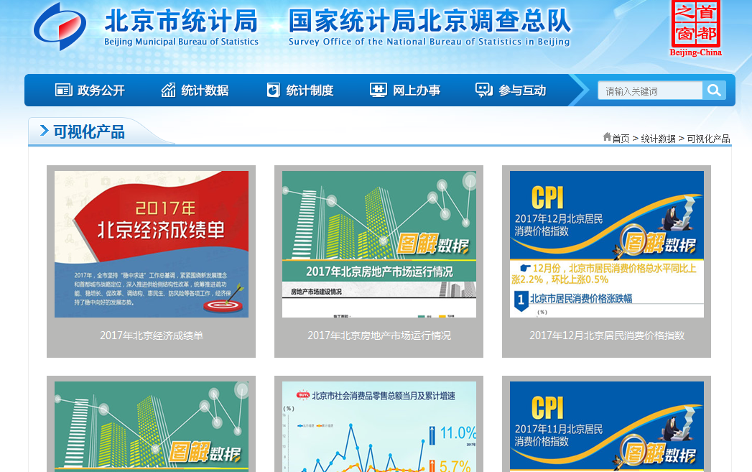
统计数据解读情况。市统计局注重在发布数据的同时配发解读，帮助公众深层次了解统计指标含义,用准用活统计数据，积极引导社会预期。此外,对于社会关注度较高的数据,市统计局制作了可视化产品,如《图解北京房地产市场运行情况》、《图解北京居民消费价格指数》、《2017年北京经济成绩单》等。

新媒体平台建设情况。市统计局注重采用现代信息技术公布传播统计数据。“北京统计”官方微博运用微直播等形式，积极宣传经济、民生等社会关注度高的数据解读，2017年共发布微博1361条。“北京统计”微信公众号2017年共编发图文信息365条，超九成为统计系统原创作品,并运用图解、视频、动画、H5等手段，丰富信息展现形式。2017年，微信公众号开辟了统计服务新平台，公众通过手机端即可查询数据、进行在线学习、检索报表指南等。
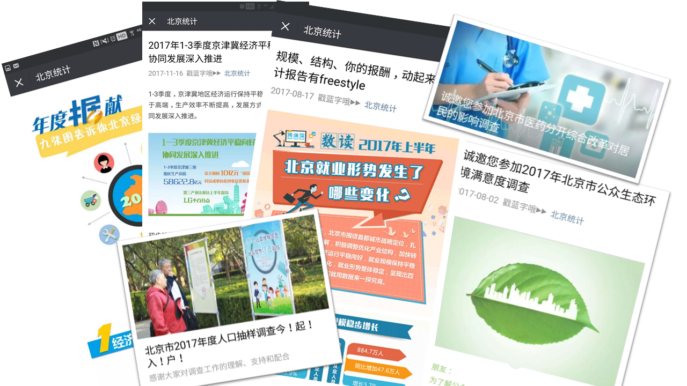
二、重点领域公开情况
重大民生事项会议开放。市统计局建立政府会议开放制度，明确涉及重大民生、社会关注度高的议题要邀请相关领域代表列席，实现对社会开放。第三次全国农业普查作为市统计局承办的2017年市政府折子工程，是涉及重大民生事项的调查。2017年11月，市统计局邀请市人大代表、政协委员、专家学者和新闻媒体等社会各界代表列席局长办公会，参与普查数据开发和课题研究工作方案的讨论，就课题方向、经费预算、成果传播等广泛听取社会各界代表的意见建议，并在会后3个工作日内通过门户网站公开相关信息。
经济运行情况发布。市统计局坚持执行新闻发言人制度，按季度组织召开发布会，向媒体通报北京市经济运行情况。2017年，北京市经济保持了稳中向好的发展态势，结构调整持续推进，新动能加快积蓄，发展质量稳步提升。
在党的十九大召开期间，市统计局联合北京晚报推出喜迎十九大系列宣传专栏“北京账本”，专栏分别以和谐、京津冀协同发展、节能降耗、文化休闲、创新创业、新兴产业、消费升级为题,以7个整版报道了首都北京五年中的深刻变化。
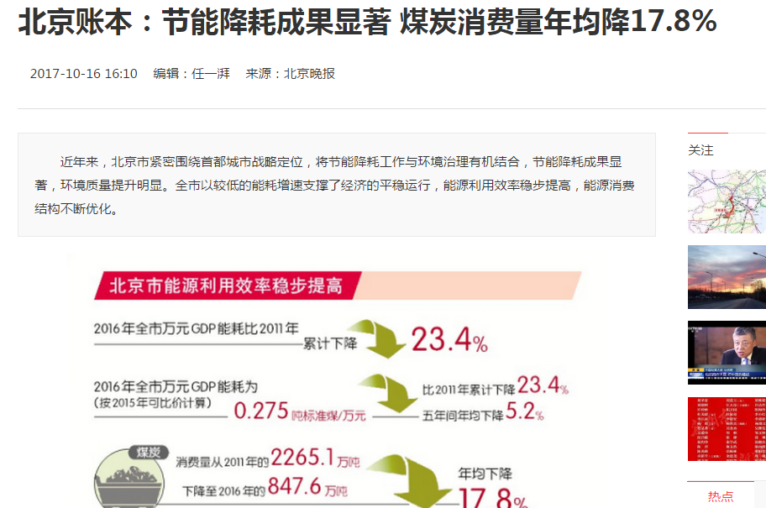
推进政府自身建设公开情况。市统计局根据北京市财政局统一步骤、统一格式、统一时间的要求，在首都之窗和门户网站同步向社会公开了本部门的预决算情况。详细公开所有财政拨款安排的“三公”经费预算及决算支出，并公开政府采购预算情况。部门预决算基本支出公开细化到经济分类款级科目。2017年市统计局为进一步规范自身政府购买服务工作，编制了《北京市统计局政府购买服务指导性目录》并主动向社会公开。
三、主动公开情况
（一）公开情况
2017年，市统计局在首都之窗“政府信息公开专栏”主动公开政府信息962条。主要包括：各月（季）、年度统计数据及信息、《北京市2016年国民经济和社会发展统计公报》、《2016年北京都市型现代农业生态服务价值监测公报》、《2016年北京市能耗水耗公报》等。数据内容涵盖了人口与就业，产业发展，投资与消费，教育、文化、科技、卫生，居民生活、城市建设及资源环境等各个方面。
（二）公开形式
1. “北京统计信息网”建设情况。“北京统计信息网”是市统计局政府信息公开的第一平台，集信息发布、解读回应、办事服务、互动交流等功能于一体。2017年，“北京统计信息网”开辟了宣传贯彻党的十九大精神、砥砺奋进的五年、全市两会、北京市住户调查样本轮换等专题宣传栏目，便于公众及时查阅专题数据。2017年，市统计局与市政府门户网站“首都之窗”合作共建了“数据”栏目，该栏目在提供统计数据的同时，配有数据图解。
2. 建立健全新闻发布制度。2017年,市统计局组织或参与市级新闻发布会共8场，及时通报全市经济运行情况、建设“国际一流的和谐宜居之都”监测评价结果、首都科技创新发展情况等，全方位解读首都经济社会发展的新趋势和转型升级新成效。重点围绕经济运行态势、供给侧结构性改革、经济提质增效、新动能增长等方面进行宣传解读，及时发布解读相关统计数据。
3.打造统计公开服务品牌。2017年，市统计局在国家图书馆举办了六期“统计知识大讲堂”系列讲座，现场听众共计1500余人次；与北京电视台联合制作的《数说北京》栏目全年共播出50期节目；“北京统计”官方微博全年发布量达1361条；“北京统计”微信公众号共推送图文信息365篇，在国家统计局的全国统计调查系统微信公众号综合影响力排行中名列前茅。
（三）咨询情况
2017年，市统计局共接受公民、法人及其他组织政府信息公开方面的咨询2074人次。其中，现场咨询107人次，占总数的5.16%；电话咨询1655人次，占总数的79.80%；网上咨询312人次，占总数的15.04%。
从咨询信息内容看，以咨询统计数据类信息为主，其中与人民生活相关的民生类统计数据咨询频率较高，如城镇及农村居民人均可支配收入及消费支出、职工平均工资、人口与就业情况、国民经济各行业城镇单位在岗职工平均工资、各类价格指数、地区生产总值等。
四、回应解读情况
2017年，市统计局围绕全市中心工作加大数据解读，加强与权威媒体的沟通合作，全年通过门户网站共发布政策解读类稿件519篇，同时以门户网站、统计微博微信、报纸、电视等渠道，采用专家访谈、可视化图表、音视频等多种介质、多种方式深入解读。市统计局在2017全国两会期间在中国信息报推出两会报道北京专版，在北京电视台新闻栏目多次出镜解读全市经济运行情况。
五、依申请公开情况
（一）申请情况
2017年，市统计局共收到政府信息公开申请142件。其中，当面申请103件，占总数的72.53%；通过互联网申请33件，占总数的23.24%；以信函形式申请6件，占总数的4.23%。
申请内容中，“城乡居民生活情况主要统计数据”、农业数据和工资类数据申请共计103件，占总数的72.54%。申请信息的应用方式主要为：民生类数据多为司法判定的参考依据；产业数据多为大专院校师生及各类研究人员用于课题分析或市场预判。
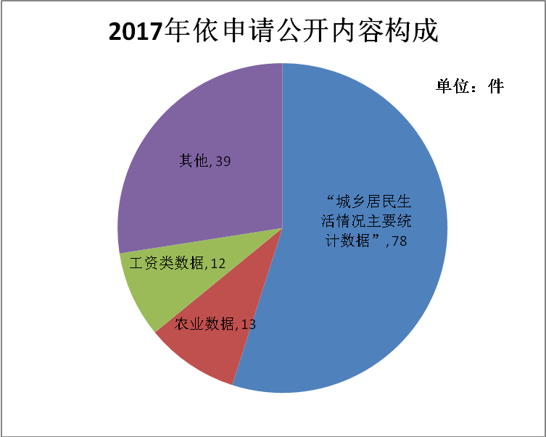
（二）答复情况
2017年，市统计局对142件信息公开申请全部进行了答复，“属于已主动公开范围”的30件，占总数的21.13%；“同意公开”的99件，占总数的69.72%；“同意部分公开”的5件，占总数的3.52%；“不同意公开”的1件，占总数的0.70% ；“不属于本行政机关公开”的6件，占总数的4.23%；“信息不存在”的1件，占总数的0.70%。
2017年，市统计局严格按照《条例》 “自收到申请之日起15个工作日内予以答复”的规定承办申请，对可能引发咨询的重点及热点信息进行梳理，提前做好预案，提高信息答复效率，受理的142件申请全部按时限答复。
（三）依申请公开政府信息收费情况
2017年，市统计局未向公民、法人和其他组织收取与政府信息申请有关的任何费用。
六、行政复议、诉讼及举报情况
2017年，未发生针对市统计局政府信息公开的行政复议、行政诉讼及投诉举报情况。
七、机构建设及保障培训情况
（一）强化组织与队伍建设
市统计局高度重视政府信息和政务公开工作，建有公开工作协调组，负责研究解决公开问题，处理相关事务，通报公开工作进展情况。根据《条例》要求，2017年，市统计局配备了3名专职信息公开员，32名兼职信息公开员。
（二）政府信息和政务公开教育培训情况
为切实提高统计部门政府信息和政务公开工作能力和服务水平，2017年，市统计局对全体专兼职信息公开人员开展了业务培训，着重培训政府信息公开工作流程、强化法治意识，以公开推进依法行政，继续提高对公开工作的认知度和参与度，切实提高公开工作水平，提高服务公众的能力。
（三）内部指导与监督情况
为加强和规范市区两级政府统计部门公开工作,市统计局注重日常指导与定期考核。2017年，结合统计公开工作重点，修订了《北京市统计局政府信息和政务公开工作考评办法》，并严格督查落实。规范市统计局主动公开政府信息流程，加大对“政府信息公开专栏”主动公开信息情况核查力度，并继续按年度开展对各区统计系统公开考核工作。
八、存在的不足及改进措施
（一）存在的不足及改进措施
2017年，根据中央两办制定的《关于全面推进政务公开工作的意见》文件要求，市委、市政府采取了一系列措施，大力推进政府信息和政务公开工作，对于公开工作的时效性、公文公开管理流程、重点领域信息公开内容等要求也进一步加大。市统计局需要在深入领会文件精神的过程中，不断提升依法公开工作水平，探索研究公开工作制度建设，继续加大公开的广度和深度，进一步提高统计工作透明度,继续推进现代化服务型统计，努力为社会各界提供优质高效的统计公开服务。
（二）2018年重点工作
2017年，党的第十九次全国代表大会胜利召开，对建设人民满意的服务型政府提出了更高的要求，市统计局将以完善规章制度、加强监督培训、巩固公众参与机制作为工作重点，坚持依法依规做好公开服务工作。
一是市统计局将按市政府要求做好重点领域信息公开，完成2018年部门预算、“三公”经费公开、2017年决算公开工作，及时更新维护职权信息清单；二是结合统计工作实际，做好培训工作，依法依规，不断提高市统计局的公开服务水平；三是深化公众参与机制，进一步提高统计数据服务的有效性，切实做到应公开尽公开，不断提高咨询接待工作质量。

附表
政府信息公开情况统计表
（2017年度）
统 计 指 标 |  | 单位 |  | 统计数
一、主动公开情况
（一）主动公开政府信息数  （不同渠道和方式公开相同信息计1条） |  | 条 |  | 962
其中：主动公开规范性文件数 |  | 条 |  | 5
制发规范性文件总数 |  | 件 |  | 1
（二）重点领域公开政府信息数  （不同渠道和方式公开相同信息计1条） |  | 条 |  | 30
其中：主动公开财政预算决算、“三公”经费和行政经费信息数 |  | 条 |  | 3
主动公开保障性安居工程建设计划、项目开工和竣工情况，保障性住房的分配和退出等信息数 |  | 条 |  | 0
主动公开食品安全标准，食品生产经营许可、专项检查整治等信息数 |  | 条 |  | 0
主动公开环境核查审批、环境状况公报和重特大突发环境事件等信息数 |  | 条 |  | 0
主动公开招投标违法违规行为及处理情况、国有资金占控股或者主导地位依法应当招标的项目等信息数 |  | 条 |  | 0
主动公开生产安全事故的政府举措、处置进展、风险预警、防范措施等信息数 |  | 条 |  | 0
主动公开农用地转为建设用地批准、征收集体土地批准、征地公告、征地补偿安置公示、集体土地征收结案等信息数 |  | 条 |  | 0
主动公开政府指导价、政府定价和收费标准调整的项目、价格、依据、执行时间和范围等信息数 |  | 条 |  | 0
主动公开本市企业信用信息系统中的警示信息和良好信息等信息数 |  | 条 |  | 27
主动公开政府部门预算执行审计结果等信息数 |  | 条 |  | 0
主动公开行政机关对与人民群众利益密切相关的公共企事业单位进行监督管理的信息数 |  | 条 |  | 0
主动公开市人民政府决定主动公开的其他信息数 |  | 条 |  | 0
（三）通过不同渠道和方式公开政府信息的情况 |  |  |  | 3653
1.政府公报公开政府信息数 |  | 条 |  | 3
2.政府网站公开政府信息数 |  | 条 |  | 962
3.政务微博公开政府信息数 |  | 条 |  | 1361
4.政务微信公开政府信息数 |  | 条 |  | 365
5.其他方式公开政府信息数 |  | 条 |  | 962
二、回应解读情况
（一）回应公众关注热点或重大舆情数  （不同方式回应同一热点或舆情计1次） |  | 次 |  | 609
（二）通过不同渠道和方式回应解读的情况 |  |  |  | 888
1.参加或举办新闻发布会总次数 |  | 次 |  | 8
其中：主要负责同志参加新闻发布会次数 |  | 次 |  | 0
2.政府网站在线访谈次数 |  | 次 |  | 0
其中：主要负责同志参加政府网站在线访谈次数 |  | 次 |  | 0
3.政策解读稿件发布数 |  | 篇 |  | 519
4.微博微信回应事件数 |  | 次 |  | 344
5.其他方式回应事件数 |  | 次 |  | 17
三、依申请公开情况
（一）收到申请数 |  | 件 |  | 142
1.当面申请数 |  | 件 |  | 103
2.传真申请数 |  | 件 |  | 0
3.网络申请数 |  | 件 |  | 33
4.信函申请数 |  | 件 |  | 6
（二）申请办结数 |  | 件 |  | 142
1.按时办结数 |  | 件 |  | 142
2.延期办结数 |  | 件 |  | 0
（三）申请答复数 |  | 件 |  | 142
1.属于已主动公开范围数 |  | 件 |  | 30
2.同意公开答复数 |  | 件 |  | 99
3.同意部分公开答复数 |  | 件 |  | 5
4.不同意公开答复数 |  | 件 |  | 1
其中：涉及国家秘密 |  | 件 |  | 0
涉及商业秘密 |  | 件 |  | 0
涉及个人隐私 |  | 件 |  | 0
危及国家安全、公共安全、经济安全和社会稳定 |  | 件 |  | 0
不是《条例》所指政府信息 |  | 件 |  | 0
法律法规规定的其他情形 |  | 件 |  | 1
5.不属于本行政机关公开数 |  | 件 |  | 6
6.申请信息不存在数 |  | 件 |  | 1
7.告知作出更改补充数 |  | 件 |  | 0
8.告知通过其他途径办理数 |  | 件 |  | 0
四、行政复议数量 |  | 件 |  | 0
（一）维持具体行政行为数 |  | 件 |  | 0
（二）被依法纠错数 |  | 件 |  | 0
（三）其他情形数 |  | 件 |  | 0
五、行政诉讼数量 |  | 件 |  | 0
（一）维持具体行政行为或者驳回原告诉讼请求数 |  | 件 |  | 0
（二）被依法纠错数 |  | 件 |  | 0
（三）其他情形数 |  | 件 |  | 0
六、举报投诉数量 |  | 件 |  | 0
七、依申请公开信息收取的费用 |  | 万元 |  | 0
八、机构建设和保障经费情况
（一）政府信息公开工作专门机构数 |  | 个 |  | 1
（二）设置政府信息公开查阅点数 |  | 个 |  | 1
（三）从事政府信息公开工作人员数 |  | 人 |  | 35
1.专职人员数（不包括政府公报及政府网站工作人员数） |  | 人 |  | 3
2.兼职人员数 |  | 人 |  | 32
（四）政府信息公开专项经费（不包括用于政府公报编辑管理及政府网站建设维护等方面的经费） |  | 万元 |  | 0
九、政府信息公开会议和培训情况
（一）召开政府信息公开工作会议或专题会议数 |  | 次 |  | 1
（二）举办各类培训班数 |  | 次 |  | 1
（三）接受培训人员数 |  | 人次 |  | 73

